КОМИТЕТ ПО ТРУДУ И ЗАНЯТОСТИ

НАСЕЛЕНИЯ ПРАВИТЕЛЬСТВА

ХАБАРОВСКОГО КРАЯ

Анализ состояния производственного
травматизма и условий труда в организациях Хабаровского края в 2016 году

информационный бюллетень

Хабаровск 2017 г.

СОДЕРЖАНИЕ

ВВЕДЕНИЕ | 3
1. Анализ состояния условий и охраны труда в Хабаровском крае | 4
1.1. Состояние производственного травматизма | 4
1.2. Состояние условий труда | 6
1.3. Состояние профессиональной заболеваемости | 6
1.4. Состояние инвалидности, связанной с профессиональными заболеваниями и производственным травматизмом | 8
1.5. Проведение предварительных и периодических медицинских осмотров работников, занятых во вредных и опасных условиях труда | 9
2. Экономические затраты, связанные с состоянием условий труда в Хабаровском крае | 9
3. Экономическая заинтересованность работодателей в улучшении условий труда работников | 10
4. Государственный надзор за соблюдением законодательства об охране труда в Хабаровском крае | 11
5. Меры по улучшению условий и охраны труда в Хабаровском крае | 11
Приложение № 1 "Динамика производственного травматизма  по видам экономической деятельности края" (по данным территориального органа Федеральной службы государственной статистики по Хабаровскому краю) | 15
Приложение № 2 "Количество впервые установленных случаев профессиональных заболеваний по видам экономической деятельности края в 2016 году" (по данным Управления Федеральной службы по надзору в сфере защиты прав потребителей и благополучия человека по Хабаровскому краю) | 16
Приложение № 3 Типовая программа "нулевого травматизма" | 17

ВВЕДЕНИЕ

Информационный бюллетень подготовлен комитетом по труду и занятости населения Правительства Хабаровского края в соответствии с постановлением Правительства Хабаровского края от 20.04.2012 № 125-пр "Об утверждении государственной программы Хабаровского края "Развитие рынка труда и содействие занятости населения Хабаровского края" с целью информирования работодателей, работников, профессиональных сообществ Хабаровского края о состоянии условий и охраны труда по итогам 2016 года.
Издание также рассчитано на руководителей органов исполнительной власти Хабаровского края, органов надзора и контроля в области охраны труда, органов местного самоуправления, объединений работодателей и профессиональных союзов, общественных объединений, работодателей и работников для принятия мер по улучшению условий и охраны труда на территории Хабаровского края.
Цель издания – разработка в организациях, осуществляющих деятельность на территории Хабаровского края мероприятий по предотвращению несчастных случаев на производстве.
При подготовке информационного бюллетеня использованы материалы ведомственного мониторинга условий и охраны труда по итогам 2016 года, данные территориального органа Федеральной службы государственной статистики по Хабаровскому краю, Государственной инспекции труда в Хабаровском крае, Управления Федеральной службы по надзору в сфере защиты прав потребителей и благополучия человека по Хабаровскому краю, государственного учреждения – Хабаровского регионального отделения Фонда
социального страхования Российской Федерации, федерального казенного учреждения "Главное бюро медико-социальной экспертизы по Хабаровскому краю".

__________

Телефон для справок: (4212) 56-90-79
E-mail: trudzan@adm.khv.ru

1. Анализ состояния условий и охраны труда в Хабаровском крае

1.1. Состояние производственного травматизма
По данным государственного учреждения – Хабаровского регионального отделения Фонда социального страхования Российской Федерации в 2016 году было зарегистрировано 549 страховых случаев, связанных с производственным травматизмом, что ниже аналогичного показателя 2015 года на 9,7 % (на 59 случаев).
За 5 лет уровень производственного травматизма в крае снизился с
1,8 пострадавших на 1 000 работающих в 2012 году до 1,5 – в 2016 году.
По данным Государственной инспекции труда в Хабаровском крае в результате несчастных случаев на производстве в 2016 году в организациях всех видов экономической деятельности погибло 32 работника, что на 9 человек или на 22,0 % меньше, чем в 2015 году (41 человек).

Динамика показателей производственного травматизма

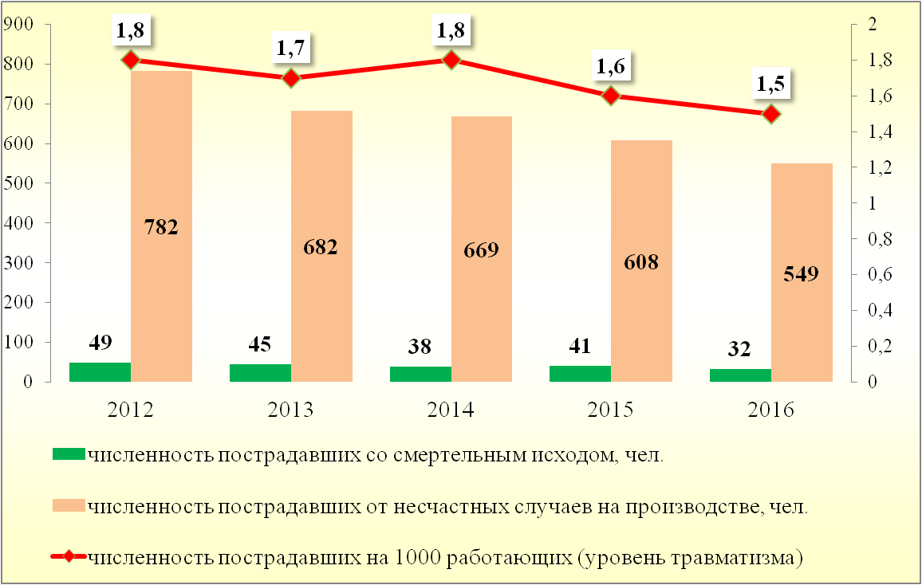

Анализ состояния производственного травматизма в разрезе основных видов экономической деятельности показал, что в число видов экономической деятельности с наибольшей численностью травмированных входят:
- обрабатывающие производства (19,5 % от общего количества травм на производстве в крае);
- сельское хозяйство, охота и лесное хозяйство (18,2 %);
- транспорт и связь (15,8 %);
- строительство (14,6 %);
- добыча полезных ископаемых (10,6 %);
- производство и распределение электроэнергии, газа и воды (3,0 %).
Основными причинами несчастных случаев на производстве являются:
- неудовлетворительная организация производства работ;
- нарушение технологического процесса;
- эксплуатация неисправных машин, механизмов и оборудования;
- отсутствие надлежащего контроля со стороны руководства.
Например, слесарь по ремонту автомобилей филиала "Строительное управление № 718" ФГУП "Главное управление специального строительства по территории Дальневосточного федерального округа при Федеральном агентстве специального строительства" при взрыве бочки с тосолом во время вырезки отверстия в ней угловой шлифовальной машиной, получил травму несовместимую с жизнью. Причина несчастного случая: неудовлетворительная организация производства работ при выдаче охлаждающей жидкости для автомобиля.
Вальщик ООО "ЛТК Стар Экспо" получил смертельную травму частью дерева, обломившейся при падении спиленного дерева. Причина несчастного случая: нарушение технологического процесса (валка леса на не подготовленной предварительно к рубке лесосеке, без предварительного приземления опасных деревьев).
Машинист автогрейдера обособленного подразделения "Мухенское" ООО "Римбунан Хиджау МДФ" был смертельно травмирован вылетевшим во время накачивания при помощи компрессорной установки стопорным кольцом колеса автогрейдера. Причины несчастного случая: неудовлетворительная организация производства работ; отсутствие надлежащего контроля за соблюдением работниками требований охраны труда.
Изготовитель полуфабрикатов ООО "Эколь-ДВ" получила тяжелую травму, пытаясь очистить бункер тестомесильной машины от налипшего на его стенки теста, при работающем главном вале. Причина несчастного случая: эксплуатация неисправного оборудования (отсутствие блокировки крышки бункера тестомесильной машины).
В 2016 году наблюдается увеличение потерь рабочего времени в крае вследствие несчастных случаев на производстве до уровня 2012 года.

Динамика потерь рабочего времени в крае вследствие несчастных
случаев на производстве (тыс. человеко-дней, данные Хабаровскстата)

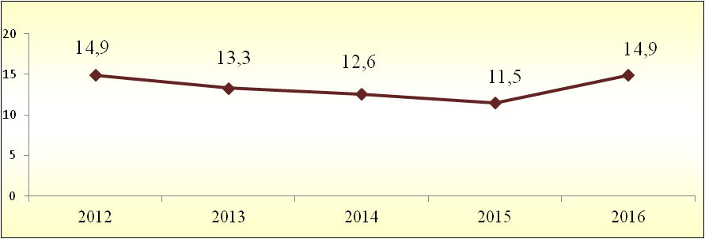

Несмотря на снижение количества несчастных случаев на производстве в 2016 году произошло увеличение тяжести последствий несчастных случаев на производстве. В результате чего каждый пострадавший в среднем за год отсутствовал на рабочем месте около полутора месяцев.
Значения основных показателей, характеризующих состояние производственного травматизма в разрезе основных видов экономической деятельности (по данным Хабаровскстата), представлены в Приложении № 1.

1.2. Состояние условий труда
По данным территориального органа Федеральной службы государственной статистики по Хабаровскому краю (далее – Хабаровскстат) удельный вес работников, занятых на работах с вредными и (или) опасными условиями труда, на конец 2016 года составил 45,1 % (в 2015 г. – 46,6 %). Из них 23,9 % работников находится под воздействием повышенного уровня шума; 8,6 % – повышенного уровня вибрации; 7,3 % – аэрозолей преимущественно фиброгенного действия; 9,7 % – химического фактора; 5,3 % – световой среды.

Удельный вес работников, занятых на работах с вредными
и (или) опасными условиями труда (процентов)

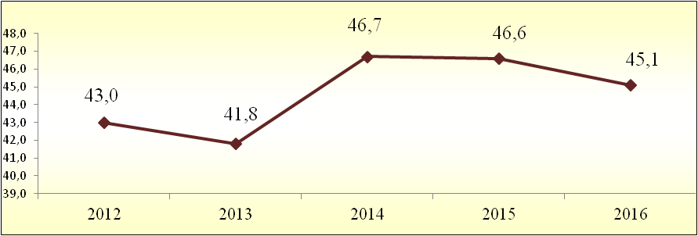

Увеличение удельного веса работников, занятых на работах с вредными и (или) опасными условиями труда, произошло:
- на транспорте – с 41,6 % в 2015 году до 46,1 % в 2016 году;
- в организациях по добыче полезных ископаемых с 61,5 % до 63,0 %.
Снижение удельного веса работников, занятых на работах с вредными и (или) опасными условиями труда, произошло:
- в строительстве с 42,6 % до 40,8 %;
- в организациях по производству и распределению электроэнергии, газа и воды – с 53,9 % до 50,3 %;
- в обрабатывающих производствах с 51,7 % до 50,6 %.
Численность работников, занятых на тяжелых работах, в Хабаровском крае выросла с 25 058 человек (16,9 % от общей численности работников) в 2015 году до 26 424 человек (18,2 %) в 2016 году.
Численность работников, занятых на работах, связанных с напряженностью трудового процесса, снизилась с 14 246 человек (9,6 % от общей численности работников) в 2015 году до 13 529 человек (9,3 %) в 2016 году.

1.3. Состояние профессиональной заболеваемости
По данным Управления Федеральной службы по надзору в сфере защиты прав потребителей и благополучия человека по Хабаровскому краю
численность лиц с впервые установленным в 2016 году профессиональным заболеванием снизилась по сравнению с 2015 годом (85 человек) на 5,9 % и составила 80 человек. Число лиц с двумя и более заболеваниями составило
27 человек (33,7 % от общего числа заболевших). Острых профессиональных отравлений не зарегистрировано.

Распределение профессиональных заболеваний
по видам экономической деятельности (случаев)

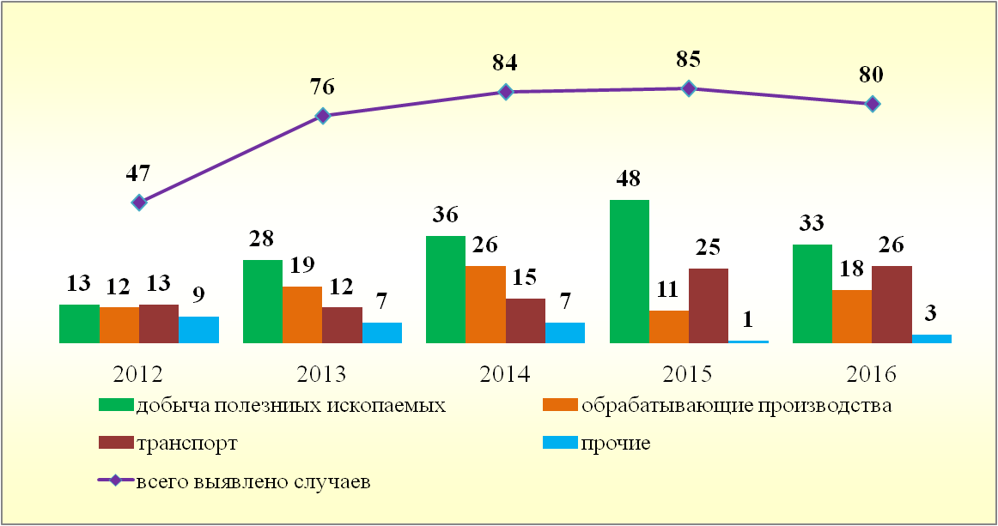

В 2016 году профессиональные заболевания зарегистрированы в отраслях:
- добыча каменного угля, бурого угля и торфа (40,0 %);
- деятельность воздушного транспорта (32,5 %);
- производство судов, летательных и космических аппаратов и прочих транспортных средств (20,0 %);
- прочие (7,5 %).
Большинство случаев профессиональных заболеваний зарегистрированы среди: работающих на подземных работах в АО "Ургалуголь"; лётного состава на авиационных перевозках; сборщиков-клепальщиков, занятых на производствах филиала ПАО "Компания "Сухой" "Комсомольский-на-Амуре авиационный завод им. Ю.А. Гагарина".
В структуре хронической профессиональной заболеваемости преобладают заболевания, вызванные воздействием:
- физических факторов производственных процессов;
- промышленных аэрозолей;
- физических перегрузок и перенапряжения отдельных органов и систем организма работников в процессе их трудовой деятельности.
Основными причинами хронических профессиональных заболеваний являются:
- несовершенство технологического процесса (использование оборудования и виброинструментов, генерирующих повышенный уровень шума и вибрации, физические нагрузки при подъёме и перемещении тяжестей в угольной промышленности, при производстве летательных аппаратов);
- конструктивные недостатки машин и оборудования на воздушном транспорте (высокий уровень шума при работе двигателей в кабинах
воздушных судов при их эксплуатации).
Показатели профессиональной заболеваемости по видам экономической деятельности представлены в Приложении № 2.

1.4. Состояние инвалидности, связанной с профессиональными заболеваниями и производственным травматизмом
В 2016 году по данным федерального казенного учреждения "Главное бюро медико-социальной экспертизы по Хабаровскому краю" вследствие трудового увечья или профзаболевания признано инвалидами 28 человек, что на 8 человек больше, чем в 2015 году (20 человек).
Из впервые признанных инвалидами в 2016 году:
- 24 человека получили инвалидность вследствие производственных травм;
- 4 человека – вследствие профессиональных заболеваний.
Основная доля лиц с впервые установленной инвалидностью вследствие производственных травм и профзаболеваний приходится на третью
группу инвалидности – 17 человек (в том числе, вследствие производственных травм – 13 человек и вследствие профессиональных заболеваний –
4 человека), на вторую – 10 человек (вследствие производственных травм), на первую – 1 человек (вследствие производственной травмы).

Динамика числа лиц, впервые признанных инвалидами в крае
вследствие производственных травм и профессиональных заболеваний

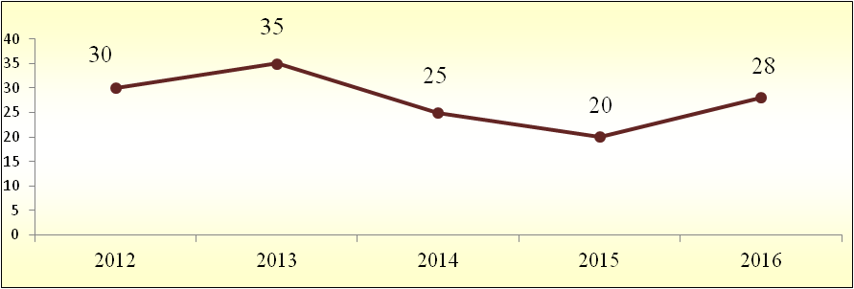
1.5. Проведение предварительных и периодических медицинских
осмотров работников, занятых во вредных и (или) опасных условиях труда
В 2016 году по заявкам работодателей на проведение предварительных и периодических медицинских осмотров работников, в целях своевременного выявления начальных форм профессиональных заболеваний, ранних признаков воздействия вредных и (или) опасных производственных факторов рабочей среды, медицинских противопоказаний к осуществлению отдельных видов работ, в учреждениях здравоохранения края медицинские осмотры проведены 110 500 работающим, из них 35 100 – занятым на работах с вредными и (или) опасными условиями труда.
По сравнению с 2015 годом отмечается уменьшение количества проведенных медицинских осмотров на 1,9 % (112 710).
Из всех случаев профессиональных заболеваний, установленных в
2016 году, 91,3 % (91,5 % – в 2015 году) были выявлены в ходе периодических медицинских осмотров работников, проводимых лечебно-профилактическими учреждениями края, и 8,7 % случаев (8,5 % – в 2015 году) – при самостоятельном обращении работников.

2. Экономические затраты, связанные с состоянием условий труда в Хабаровском крае
По данным Хабаровскстата в организациях обследованных видов экономической деятельности за 2016 год фактические расходы на компенсации и средства индивидуальной защиты на одного работника в целом по Хабаровскому краю составили 9 214,0 рублей (2015 год – 8 804,0 рубля).

Фактические расходы на компенсации и средства индивидуальной
защиты по основным видам экономической деятельности Хабаровского края в 2015 – 2016 годах (по данным Хабаровскстата)

Вид экономической деятельности | В среднем на 1 работника, рублей
 | 2015 год | 2016 год

Всего | 8 804,0 | 9 214,0
Обрабатывающие производства | 8 129,0 | 7 493,0
Транспорт и связь | 9 678,0 | 10 621,0
Производство и распределение электроэнергии, газа и воды | 8 666,0 | 10 092,0
Добыча полезных ископаемых | 13 774,0 | 13 482,0
Строительство | 7 021,0 | 7 660,0

На оплату лечебно-профилактического питания израсходовано в расчете на одного работника – 32 402,0 рубля (2015 год – 24 396,0 рублей), на
оплату труда в повышенном размере – 11 105,0 рублей (2015 год –
11 259,0 рублей), на оплату дополнительного отпуска – 16 504,0 рубля
(2015 год – 15 778,0 рублей), на спецодежду, спецобувь и другие средства индивидуальной защиты для работников, занятых на работах с вредными и (или) опасными условиями труда, – 8 424,0 рубля (2015 год – 8 066,0 рублей), на молоко или другие равноценные пищевые продукты – 5 265,0 рублей (2015 год – 4 973,0 рубля).

3. Экономическая заинтересованность работодателей в улучшении условий труда работников
Одним из самых действенных механизмов заинтересованности работодателей в улучшении условий труда работников является возможность возмещения работодателям затрат на улучшение условий труда на рабочих местах за счет средств Фонда социального страхования и получение скидок к страховому тарифу на обязательное социальное страхование от несчастных случаев на производстве и профессиональных заболеваний.
В 2016 году 581 организация края использовали возможность частичного финансирования предупредительных мер по сокращению производственного травматизма и профессиональных заболеваний работников за счёт средств страховых взносов на обязательное социальное страхование от несчастных случаев на производстве и профессиональных заболеваний на сумму 191,2 млн. рублей. Объем финансирования по этому направлению работы вырос на 17,4 % по сравнению с показателем 2015 года (162,8 млн. рублей).
В 2016 году 38 организациям, улучшающим условия труда, предоставлены скидки на сумму 11,3 млн. рублей, установлены надбавки 168 организациям, имеющим неудовлетворительные показатели по охране труда на сумму 14,4 млн. рублей.
Дополнительные средства направлены на мероприятия по приведению уровней запыленности и загазованности воздуха, шума и вибрации на рабочих местах в соответствие с нормативными требованиями, приобретение средств индивидуальной защиты, проведение медицинских осмотров, обучение и другие мероприятия по охране труда.
Всего для обеспечения реализации мероприятий по улучшению условий труда работников организациями края в 2016 году израсходовано
3 516,8 млн. рублей, это на 11,2 % меньше, чем в 2015 году. В расчете на
одного работающего израсходовано 5 961,8 рубль, что на 5,7 % меньше, чем в 2015 году.
В соответствии с Правилами установления страхователям скидок и надбавок к страховым тарифам на обязательное социальное страхование от несчастных случаев на производстве и профессиональных заболеваний, утвержденными постановлением Правительства Российской Федерации от 30.05.2012 № 524 не проведение работодателем мероприятий, направленных на улучшение условий труда работников влечет увеличение надбавок к страховому тарифу на обязательное социальное страхование от несчастных случаев на производстве и профессиональных заболеваний.

Динамика финансовых затрат на мероприятия по охране труда

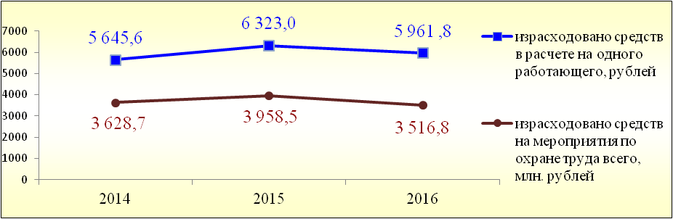

В разрезе муниципальных образований края наибольшая сумма затрат на мероприятия по охране труда на одного работающего израсходована в Верхнебуреинском муниципальном районе – 45 459,6 рублей, Охотском
муниципальном районе – 15 036,1 рублей, городском округе "Город Комсомольск-на-Амуре" – 14 533,6 рубля, муниципальном районе имени Полины Осипенко – 9 511,4 рублей. Значительно ниже краевого показателя
(5 961,8 рубль) затраты отмечены в муниципальных районах: Хабаровском – 976,5 рублей, Нанайском – 1 930,3 рублей, имени Лазо – 2 343,4 рубля.

4. Государственный надзор за соблюдением законодательства в области охраны труда в Хабаровском крае
В 2016 году Государственной инспекцией труда в Хабаровском крае выявлено более 1 200 нарушений, связанных с проведением обучения по охране труда, прохождением медицинских осмотров, необеспечением работников специальной одеждой и других нарушений трудового законодательства, связанных с охраной труда. Отстранены от работы 124 работника, в связи с непрохождением обучения и инструктажа по охране труда.
Проверки в хозяйствующих субъектах, осуществляющих деятельность на территории края, показали, что основными нарушениями являются:
- непроведение обучения, инструктажа по охране труда, стажировки на рабочих местах и проверки знаний требований охраны труда;
- нарушение требований к обеспечению работников средствами индивидуальной защиты;
- несоблюдение установленного порядка проведения специальной оценки условий труда на рабочих мест;
- нарушение требований к расследованию, оформлению и учету несчастных случаев на производстве.

5. Меры по улучшению условий и охраны труда в Хабаровском крае
В целях обеспечения улучшения охраны труда, согласованности действий органов государственной власти, органов местного самоуправления и
организаций края в направлении сохранения жизни и здоровья работников реализуются мероприятия, предусмотренные постановлением Правительства края от 20 апреля 2012 г. № 125-пр "Об утверждении Государственной
программы Хабаровского края "Развитие рынка труда и содействие занятости населения Хабаровского края".
В соответствии с указанным постановлением в крае проводятся следующие мероприятия:
- специальная оценка условий труда работающих в организациях, осуществляющих деятельность на территории края;
- превентивные меры, направленные на снижение производственного травматизма и профессиональной заболеваемости, включая совершенствование лечебно-профилактического обслуживания работающего населения;
- непрерывная подготовка работников по охране труда на основе
современных технологий обучения;
- совершенствование нормативной правовой базы края в области
охраны труда;
- информационное обеспечение и пропаганда охраны труда.
Мероприятия по охране труда включены в "Соглашение между Союзом "Хабаровское краевое объединение организаций профсоюзов", региональным объединением работодателей "Союз работодателей Хабаровского края" и Правительством Хабаровского края на 2014 – 2016 годы".
На постоянной основе в крае работает межведомственная комиссия Хабаровского края по охране труда, в состав которой входят представители органов исполнительной власти края, территориальных органов государственного надзора и контроля, социального страхования, объединений профсоюзов и работодателей. Аналогичные комиссии созданы в городских округах и муниципальных районах края.
В течение 2016 года на 59 заседаниях межведомственных комиссий городских округов и муниципальных районов края по охране труда рассмотрено 139 вопросов, среди них:
- о результатах проведенных проверок по соблюдению требований
охраны труда;
- об организации и проведении предварительных и периодических
медицинских осмотров;
- о состоянии производственного травматизма и профессиональной
заболеваемости;
- о проведении специальной оценки условий труда;
- об организации проведения обучения по охране труда и проверки знаний требований охраны труда работников;
- о ходе реализации механизма экономической заинтересованности
работодателей в обеспечении безопасных условий труда и другие вопросы.
На краевом и муниципальном уровнях проведено более 100 мероприятий по охране труда, включая совещания и семинары с работодателями, смотры-конкурсы по охране труда и др.
В 2016 году проведено 10 коллегий при главах городских округов и муниципальных районов края с рассмотрением актуальных вопросов по охране труда.
С целью оперативности, доступности обучения работников по охране труда и экономии финансовых средств организаций определяется потребность предприятий в обучении и организовывается выезд обучающих организаций в отдаленные районы края.
В целях усиления пропаганды охраны труда, повышения заинтересованности работодателей в создании безопасных условий труда работников проводится ежегодный краевой смотр-конкурс среди организаций, городских округов и муниципальных районов края, а также среди студенческих работ в области охраны труда.
В целях воспитания культуры охраны труда у детей проводится конкурс детского рисунка "Безопасный труд глазами детей" среди учащихся и воспитанников образовательных учреждений Хабаровского края. Рисунки победителей краевого конкурса размещены на сайте комитета по труду и занятости населения Правительства края и направлены в оргкомитет Национальной ассоциации центров охраны труда (г. Кемерово) для участия в Международном конкурсе "Охрана труда глазами детей", приуроченном к Всемирному дню охраны труда.
На состоявшейся 13 июля 2017 г. краевой конференции по вопросам охраны труда с участием представителей органов государственного контроля и надзора, органов исполнительной власти края и органов местного самоуправления, Союза "Хабаровское краевое объединение организаций профсоюзов", Регионального объединения работодателей "Союз работодателей Хабаровского края", работников служб охраны труда организаций края была одобрена Резолюция конференции, в которой определено, что для снижения производственного травматизма и профессиональных заболеваний необходимо:
Органам государственной власти и органам местного самоуправления края:
- продолжить работу по развитию механизма экономической заинтересованности работодателей в улучшении условий труда;
- продолжить организационную работу по обучению и проверке знаний требований охраны труда руководителей и специалистов организаций края;
- продолжить координационную работу по внедрению специальной оценки условий труда;
- обеспечить планирование выделения финансовых средств на мероприятия по охране труда учреждениям, финансируемым из бюджетов различного уровня;
- информировать организации по вопросам охраны труда, внедрять
передовой опыт в области охраны труда.
Союзу "Хабаровское краевое объединение организаций профсоюзов":
- продолжить работу по осуществлению общественного контроля за
состоянием условий и охраны труда через развитие института уполномоченных лиц профсоюза по охране труда;
- содействовать созданию совместных комитетов (комиссий) по охране труда;
- инициировать развитие вопросов охраны труда в коллективных договорах.
Работодателям и объединениям работодателей:
- продолжить работу по выявлению и оценке вредных условий труда на рабочих местах и обучению работников вопросам охраны труда;
- предусматривать в производственно-финансовых планах организаций выделение средств на мероприятия по охране труда;
- обеспечивать бытовые условия работникам в соответствии с санитарно-гигиеническими нормами;
- своевременно и в полном объеме проводить периодические медицинские осмотры работников, занятых на работах с вредными и опасными
производственными факторами;
- использовать механизм частичного финансирования предупредительных мер по сокращению производственного травматизма и профзаболеваний работников за счет средств страховых взносов на обязательное социальное страхование от несчастных случаев на производстве и профессиональных
заболеваний;
- использовать программу "нулевого травматизма в Хабаровском крае" для актуализации планов по охране труда;
- проводить работу по пропаганде охраны труда путём проведения дней охраны труда, участия в смотрах-конкурсах на лучшую организацию работы в области охраны труда и организации других мероприятий;
- использовать передовой опыт по предупреждению производственного травматизма и обеспечению безопасных условий труда.

__________
Приложение № 1

Динамика производственного травматизма
по видам экономической деятельности края
(по данным территориального органа Федеральной службы государственной статистики по Хабаровскому краю)

Отрасль | Количество пострадавших на производстве |  |  |  | Снижение (-), рост (+) в 2016 г. по отношению к 2015 г. (процентов)
 | всего (человек) |  | на 1 000 работающих
 | 2015 г. | 2016 г. | 2015 г. | 2016 г.
Всего по краю  в том числе: | 277 | 329 | 1,6 | 1,5 | +18,8
Обрабатывающие производства | 42 | 64 | 1,1 | 1,6 | +52,4
Транспорт и связь | 65 | 52 | 1,3 | 1,0 | -20,0
Строительство | 49 | 48 | 2,2 | 2,3 | -2,0
Сельское хозяйство, охота и лесное хозяйство | 28 | 60 | 3,7 | 6,1 | +114,3
Добыча полезных ископаемых | 41 | 35 | 4,4 | 3,5 | -14,6
Производство и распределение электроэнергии, газа и воды | 13 | 10 | 0,6 | 0,4 | -23,1
Другие отрасли | 39 | 60 | - | - | +53,8

__________
Приложение № 2

Количество впервые установленных случаев профессиональных заболеваний по видам экономической деятельности края в 2016 году
(по данным Управления Федеральной службы по надзору в сфере защиты прав потребителей и благополучия человека по Хабаровскому краю)

Виды экономической деятельности | Количество установленных случаев профессиональных заболеваний | Удельный вес от количества установленных случаев профессиональных заболеваний (процентов)
Всего по краю  в том числе: | 80 | 100
Добыча каменного угля, бурого угля и торфа | 32 | 40,00
Деятельность воздушного транспорта | 26 | 32,50
Производство судов, летательных и космических аппаратов и прочих транспортных средств | 16 | 20,00
Химическое производство | 2 | 2,50
Добыча металлических руд | 1 | 1,25
Сельское хозяйство | 1 | 1,25
Производство, передача и распределение энергии, пара, газа и горячей воды | 1 | 1,25
Строительство | 1 | 1,25

__________
Приложение № 3

ТИПОВАЯ ПРОГРАММА
"нулевого травматизма"

1. Общие положения
1.1. Настоящая Типовая программа "нулевого травматизма" (далее – Программа) разработана в соответствии с подпрограммой "Улучшение условий и охраны труда в Хабаровском крае" государственной программы Хабаровского края "Развитие рынка труда и содействие занятости населения Хабаровского края", утвержденной постановлением Правительства края от 20 апреля 2012 г. № 125-пр.
1.2. Программа устанавливает общие организационно-технические мероприятия, направленные на сохранение жизни и здоровья работников в процессе их трудовой деятельности.

2. Цели
2.1. Обеспечение безопасности и здоровья работников на рабочем месте.
2.2. Предотвращение несчастных случаев на производстве.
2.3. Обеспечение соответствия оборудования и процессов производства государственным нормативным требованиям по охране труда, промышленной и пожарной безопасности.

3. Задачи
3.1. Снижение рисков несчастных случаев на производстве.
3.2. Внедрение системы управления профессиональными рисками.

4. Принципы
4.1. Приоритет жизни работника и его здоровья.
4.2. Ответственность руководителей и каждого работника за безопасность и соблюдение всех обязательных требований охраны труда.
4.3. Вовлечение работников в обеспечение безопасных условий и охраны труда.
4.4. Оценка и управление рисками на производстве, проведение регулярных аудитов безопасности.
4.5. Непрерывное обучение и информирование работников по вопросам охраны труда.

5. Основные направления
5.1. Программой предусмотрена реализация мероприятий по следующим основным направлениям:
5.1.1. Обеспечение соответствия оборудования и процессов производства законодательным нормативным требованиям по охране труда, промышленной и пожарной безопасности.
5.1.2. Обеспечение безопасности работника на рабочем месте.
5.1.3. Использование механизма частичного финансирования предупредительных мер по сокращению производственного травматизма
и профессиональных заболеваний работников за счёт средств страховых взносов на обязательное социальное страхование от несчастных случаев на производстве и профессиональных заболеваний.
5.1.4. Проведение специальной оценки условий труда.
5.1.5. Развитие санитарно-бытового и лечебно-профилактического обслуживания работников в соответствии с требованиями охраны труда.
5.1.6. Приобретение и выдача сертифицированной специальной одежды, специальной обуви и других средств индивидуальной защиты, смывающих и обезвреживающих средств в соответствии с установленными нормами работникам, занятым на работах с вредными и (или) опасными условиями труда, а также на работах, выполняемых в особых температурных условиях или связанных с загрязнением.
5.1.7. Проведение дней охраны труда, совещаний, семинаров и иных мероприятий по вопросам охраны труда.
5.1.8. Обучение безопасным методам и приемам выполнения работ, проведение инструктажа по охране труда, стажировки на рабочем месте
и проверки знания требований охраны труда.
5.1.9. Организация контроля за состоянием условий труда на рабочих местах, а также за правильностью применения работниками средств индивидуальной и коллективной защиты.
5.1.10. Проведение обязательных предварительных (при поступлении на работу) и периодических (в течение трудовой деятельности) медицинских осмотров работников.
5.1.11. Информирование работников о состоянии условий и охраны труда на рабочих местах, существующем риске повреждения здоровья, о полагающихся работникам компенсациях за работу во вредных и (или) опасных условиях труда, средствах индивидуальной защиты.
5.1.12. Разработка и утверждение правил и инструкций по охране труда для работников.

5.1.13. Проведение проверок состояния условий и охраны труда на рабочих местах, рассмотрение их результатов, выработка предложений по приведению условий и охраны труда в соответствие с государственными нормативными требованиями охраны труда.

5.1.14. Приобретение и выдача в установленном порядке работникам, занятым на работах с вредными и (или) опасными условиями труда, молока и других равноценных пищевых продуктов, лечебно-профилактического питания.

5.1.15. Внедрение более совершенных технологий производства, нового оборудования, средств автоматизации и механизации производственных процессов с целью создания безопасных условий труда, ликвидации (сокращении числа) рабочих мест с вредными и (или) опасными условиями труда.

5.1.16. Привлечение к сотрудничеству в вопросах улучшения условий труда и контроля за охраной труда членов трудовых коллективов – через обеспечение работы совместных комитетов (комиссий) по охране труда, уполномоченных (доверенных) лиц по охране труда профессионального союза или трудового коллектива.

5.2. Перечень мероприятий, сгруппированных в соответствии с основными направлениями Программы, с указанием объёмов финансирования
рекомендуется представить в Приложении.

__________

ПРИЛОЖЕНИЕ
к Типовой программе
"нулевого травматизма"

Рекомендуемое

ПЕРЕЧЕНЬ МЕРОПРИЯТИЙ
по реализации Типовой программы "нулевого травматизма"

№ п/п | Наименование мероприятия | Ответственные исполнители | Срок  исполнения | Объём финансирования,  тыс. рублей
 |  |  |  | 20__ год | 20__ год | 20__ год
1 | 2 | 3 | 4 | 5 | 6 | 7
1. | Организация работы службы охраны труда
1.1. | Создание службы охраны труда (введение должности специалиста по охране труда, имеющего соответствующую подготовку или опыт работы в этой области), при численности работников, превышающей 50 человек (при численности работников, не превышающей 50 человек – назначение ответственного за организацию работы по охране труда либо заключение гражданско-правового договора с организацией или специалистом, оказывающими услуги в области охраны труда)
1.2. | Анализ информации о состоянии условий и охраны труда в организации
1.3. | Систематизация информации о состоянии условий  и охраны труда в организации
1.4. | Обеспечение наличия комплекта нормативных правовых актов,  содержащих требования охраны труда в соответствии со спецификой деятельности (далее – НПА по охране труда)
1.4.1. | Составление перечня имеющихся НПА по охране труда
1.4.2. | Оценка актуальности имеющихся НПА по охране труда
1.4.3. | Оценка потребности и приобретение НПА по охране труда, в т.ч. в электронном виде (справочно-информационные системы и др.)
1.5. | Анализ и актуализация действующих локальных нормативных актов по охране труда
1.6. | Согласование разрабатываемой в организации проектной, конструкторской, технологической и другой документации в части требований охраны труда
1.7. | Организация совещаний по охране труда
1.8. | Осуществление контроля за соблюдением работниками требований охраны труда
2. | Пересмотр и актуализация должностных инструкций (должностных регламентов), положений о подразделениях в целях распределения функций и обязанностей по охране труда
3. | Пересмотр и актуализация инструкций по охране труда для работников в соответствии с должностями, профессиями или видами выполняемых работ
4. | Выборы уполномоченных (доверенных) лиц по охране труда
5. | Создание и обеспечение работы комитета (комиссии) по охране труда в целях организации совместных действий работодателя и работников по обеспечению требований охраны труда, предупреждению производственного травматизма и профессиональных заболеваний
5.1. | Проведение проверок условий и охраны труда на рабочих местах
5.2. | Оценка деятельности комитета (комиссии) по охране труда и поощрение инициативных работников
6. | Оборудование (обновление) кабинета (уголка) по охране труда
7. | Включение вопросов состояния условий и охраны труда в повестки совещаний, проводимых руководителем организации с заслушиванием руководителей структурных подразделений
8. | Использование средств Фонда социального страхования Российской Федерации на финансирование предупредительных мер по снижению производственного травматизма и профессиональных заболеваний
8.1. | Подготовка и направление заявления о финансовом обеспечении предупредительных мер в Государственное учреждение – Хабаровское региональное отделение Фонда социального страхования Российской Федерации (далее – ХРО ФСС)
8.2. | Учёт средств, направленных на финансовое обеспечение предупредительных мер в счёт уплаты страховых взносов, и ежеквартальное представление в ХРО ФСС отчета об их использовании
8.3. | Направление в ХРО ФСС документов, подтверждающих произведенные расходы
9. | Обучение по охране труда
9.1. | Проведение вводного инструктажа
9.2. | Проведение первичного инструктажа на рабочем месте
9.3. | Проведение стажировки
9.4. | Проведение повторного инструктажа
9.5. | Проведение внепланового инструктажа
9.6. | Проведение целевого инструктажа
9.7. | Организация обучения работников оказанию первой помощи  пострадавшим на производстве
9.8. | Организация проведения периодического обучения работников, выполняющих работы во вредных и опасных условиях труда
9.9. | Организация обучения руководителя организации, руководителей структурных подразделений, специалистов по охране труда, лиц, ответственных за организацию работы по охране труда, в объеме должностных обязанностей в аккредитованных обучающих организациях
9.10. | Обучение лиц, ответственных за эксплуатацию опасных производственных объектов
9.11. | Создание и обеспечение работы комиссии по проверке знаний требований охраны труда в составе не менее трёх человек, прошедших обучение по охране труда и проверку знаний требований охраны труда
9.12. | Составление графика проведения обучения по охране труда работников организации и проверки знания ими требований охраны труда комиссией по проверке знаний требований охраны труда
10. | Обеспечение работников специальной одеждой, специальной обувью и другими средствами индивидуальной защиты (далее – СИЗ)
10.1. | Оценка потребности работников в СИЗ с учетом их пола, роста, размеров, а также характера и условий выполняемой ими работы
10.2. | Приобретение СИЗ, имеющих сертификат или декларацию соответствия, подтверждающих соответствие выдаваемых СИЗ требованиям безопасности
10.3. | Организация выдачи СИЗ работникам и ведения личных карточек учёта выдачи СИЗ
10.4. | Проведение инструктажа работников о правилах применения СИЗ, применение которых требует от работников практических навыков (респираторы, противогазы, самоспасатели, предохранительные пояса, накомарники, каски и др.) простейших способах проверки их работоспособности и исправности, а также тренировок по их применению
10.5. | Проведение испытаний и проверок исправности СИЗ
10.6. | Замена частей СИЗ при снижении защитных свойств
10.7. | Обеспечение ухода за СИЗ и их хранения (своевременная химчистка, стирка, дегазация, дезактивация, дезинфекция, обезвреживание, обеспыливание, сушка СИЗ, ремонт и замена)
10.8. | Контроль за обязательным применением работниками СИЗ
11. | Медицинские осмотры (обследования) работников
11.1. | Составление контингента работников, подлежащих периодическим и (или) предварительным осмотрам
11.2. | Заключение договора с медицинской организацией о проведение медицинских осмотров
11.3. | Выдача лицам, поступающим на работу, направления на предварительный медицинский осмотр, под роспись и учёт выданных направлений
11.4. | Определение частоты проведения периодических осмотров в соответствии с типами вредных и (или) опасных производственных факторов, воздействующих на работника, или видами выполняемых работ
11.5. | Составление поименных списков, разработанных контингентов работников, подлежащих периодическим и (или) предварительным осмотрам
11.6. | Направление списка контингента, разработанного и утвержденного работодателем, в территориальный орган федерального органа исполнительной власти, уполномоченного на осуществление федерального государственного санитарно-эпидемиологического надзора по фактическому месту нахождения работодателя
11.7. | Направление работодателем в медицинскую организацию поименных списков работников на периодический медицинский осмотр
11.8. | Составление календарного плана проведения периодических медицинских осмотров работников
11.9. | Ознакомление работников, подлежащих периодическому медицинскому осмотру, с календарным планом проведения периодических медицинских осмотров
11.10. | Выдача работникам, направляемым на периодический осмотр, направления на периодический медицинский осмотр
11.11. | Получение от медицинской организации заключительного акта  и обеспечение его хранения
12. | Проведение смотра-конкурса на лучшую организацию работы по охране труда среди структурных подразделений, дней охраны труда
13. | Проведение специальной оценки условий труда
13.1. | Реализация мероприятий, разработанных по результатам проведения специальной оценки условий труда
14. | Проведение технических мероприятий, направленных на снижение уровней профессиональных рисков
14.1 | Внедрение систем (устройств) автоматического и дистанционного управления и регулирования производственным оборудованием, технологическими процессами, подъемными и транспортными устройствами
14.2. | Приобретение и монтаж средств сигнализации о нарушении нормального функционирования производственного оборудования, средств аварийной остановки, а также устройств, позволяющих исключить возникновение опасных ситуаций при полном или частичном прекращении энергоснабжения и последующем его восстановлении
14.3. | Устройство ограждений элементов производственного оборудования от воздействия движущихся частей, а также разлетающихся предметов, включая наличие фиксаторов, блокировок, герметизирующих и других элементов
14.4. | Устройство новых и (или) модернизация имеющихся средств коллективной защиты работников от воздействия опасных и вредных производственных факторов
14.5. | Нанесение на производственное оборудование, органы управления и контроля, элементы конструкций, коммуникаций и на другие объекты сигнальных цветов и знаков безопасности
14.6. | Внедрение систем автоматического контроля уровней опасных и вредных производственных факторов на рабочих местах
14.7. | Внедрение и (или) модернизация технических устройств, обеспечивающих защиту работников от поражения электрическим током
14.8. | Установка предохранительных, защитных и сигнализирующих устройств (приспособлений) в целях обеспечения безопасной эксплуатации и аварийной защиты паровых, водяных, газовых, кислотных, щелочных, расплавных и других производственных коммуникаций, оборудования и сооружений
14.9. | Механизация и автоматизация технологических операций (процессов), связанных с хранением, перемещением (транспортированием), заполнением и опорожнением передвижных и стационарных резервуаров (сосудов) с ядовитыми, агрессивными, легковоспламеняющимися и горючими жидкостями, используемыми в производстве
14.10. | Механизация работ при складировании и транспортировке сырья, оптовой продукции и отходов производства
14.11. | Механизация уборки производственных помещений, своевременное удаление и обезвреживание отходов производства, являющихся источниками опасных и вредных производственных факторов, очистки воздуховодов и вентиляционных установок, осветительной арматуры, окон, фрамуг, световых фонарей.
14.12. | Модернизация (замена) оборудования, а также технологических процессов на рабочих местах с целью снижения до допустимых уровней содержания вредных веществ в воздухе рабочей зоны, механических колебаний (шум, вибрация, ультразвук, инфразвук) и излучений (ионизирующего, электромагнитного, лазерного, ультрафиолетового)
14.13. | Устройство новых и реконструкция имеющихся отопительных и вентиляционных систем в производственных и бытовых помещениях, тепловых и воздушных завес, аспирационных и пылегазоулавливающих установок, установок кондиционирования воздуха с целью обеспечения нормального теплового режима и микроклимата, чистоты воздушной среды в рабочей и обслуживаемых зонах помещений
14.14. | Приведение уровней естественного и искусственного освещения на рабочих местах, в бытовых помещениях, местах прохода работников в соответствии с действующими нормами
14.15. | Устройство новых и (или) реконструкция имеющихся мест организованного отдыха, помещений и комнат релаксации, психологической разгрузки, мест обогрева работников, а также укрытий от солнечных лучей и атмосферных осадков при работах на открытом воздухе; расширение, реконструкция и оснащение санитарно-бытовых помещений
14.16. | Приобретение и монтаж установок (автоматов) для обеспечения работников питьевой водой
14.17. | Оборудование помещения для оказания медицинской помощи и (или) создание санитарных постов с аптечками, укомплектованными набором лекарственных средств и препаратов для оказания первой помощи
14.18. | Устройство тротуаров, переходов, тоннелей, галерей на территории организации
14.19. | Перепланировка размещения производственного оборудования, организация рабочих мест с целью обеспечения безопасности работников
14.20. | Проектирование и обустройство учебно-тренировочных полигонов для отработки работниками практических навыков безопасного производства работ
15. | Обеспечение содержания зданий, помещений, территории в соответствии с требованиями охраны труда (недопущение скользких участков, выбоин на лестничных клетках, рваных участков линолеума в помещениях, некачественного покрытия полов плиткой, разрушения осветительных приборов, мебели и др.)
16. | Реализация мероприятий, направленных на развитие физической культуры и спорта в трудовых коллективах
16.1. | Компенсация работникам оплаты занятий спортом в клубах и секциях
16.2. | Организация и проведение физкультурных и спортивных мероприятий, в том числе мероприятий по внедрению Всероссийского физкультурно-спортивного комплекса "Готов к труду и обороне" (ГТО), включая оплату труда привлекаемых к выполнению указанных мероприятий методистов и тренеров
16.3. | Организация и проведение физкультурно-оздоровительных мероприятий (производственной гимнастики, лечебной физической культуры (далее – ЛФК) с работниками, которым по рекомендации лечащего врача и на основании результатов медицинских осмотров показаны занятия ЛФК), включая оплату труда привлекаемых к выполнению указанных мероприятий методистов, тренеров, врачей-специалистов
16.4. | Приобретение, содержание и обновление спортивного инвентаря
16.5. | Устройство новых и (или) реконструкция имеющихся помещений и площадок для занятий спортом
16.6. | Создание и развитие в целях массового привлечения граждан к занятиям физической культурой и спортом по месту работы физкультурно-спортивных клубов
17. | Организация проведения контроля за соблюдением норм охраны труда
18. | Мониторинг состояния условий и охраны труда в организации
18.1. | Выявление потенциальных рисков причинения вреда жизни и здоровью работников
18.2. | Информирование работников о рисках причинения вреда жизни и здоровью
18.3. | Принятие эффективных мер по устранению выявленных рисков
18.4. | Разработка (уточнение) программы "нулевого травматизма"

__________

